Единая дежурно-диспетчерская служба по Абанскому району информирует Вас о том, что ожидается резкое понижение температуры окружающего воздуха и установление устойчивой морозной погоды.

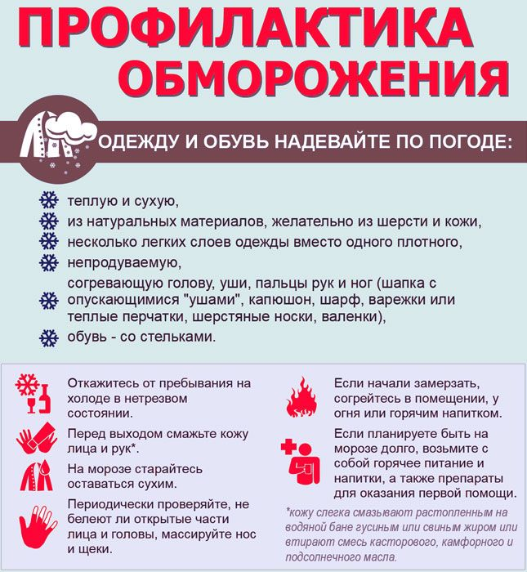

Напоминаем, что в это период следует: носить теплую и сухую одежду, обувь со стельками, головной убор, закрывающий уши и согревающий всю голову в целом;

не рекомендуется находиться на воздухе в состоянии алкогольного опьянения;

если начали замерзать, следует согреться в помещении, у огня, или горячим напитком;

если планируете долго находиться на открытом воздухе — возьмите с собой горячее питание и напитки, препараты для оказания первой помощи, по возможности — сменную теплую одежду и обувь.

Берегите себя и близких!